

虚拟宠物医院软件后台管理系统

项目计划

文件状态：  [] 草稿  [√] 正式发布  [ ] 正在修改 | 文件标识： | 项目计划_C1301G18
文件状态：  [] 草稿  [√] 正式发布  [ ] 正在修改 | 当前版本： | v1.0
文件状态：  [] 草稿  [√] 正式发布  [ ] 正在修改 | 作 者： | 庞帅风
文件状态：  [] 草稿  [√] 正式发布  [ ] 正在修改 | 完成日期： | 2017-03-02

华东师范大学软件学院

版 本 历 史

版本/状态 | 作者 | 参与者 | 起止日期 | 备注
v0.1  草稿 | 庞帅风 | 傅佩隆  梁烨欣 | 2017.02.21  2017.02.21 | 初稿
v1.0 | 庞帅风 |  | 2017.02.28  2017.02.28 | 基线

目 录
0. 文档介绍 4
0.1 读者对象 4
0.2 参考文献 4
0.3 术语与缩写解释 4
1. 项目介绍 5
1.1 项目的目标与范围 5
1.2 客户介绍 5
1.3 开发方介绍 5
1.4 项目约束 6
1.4.1法律法规 6
1.4.2软件工程基础标准 6
1.4.3软件工程开发标准 6
1.4.4软件工程文档标准 6
1.4.5软件工程管理标准 6
2. 项目过程定义 7
2.1 过程模型 7
2.2 方法与工具 7
3. 人力资源计划 8
4. 任务与进度计划 8
5. 风险计划 8
6. 设备资源计划 9
7. 下属计划 9
机构领导审批 10
客户审批 10

0. 文档介绍

0.1 读者对象
项目团队成员

0.2 参考文献
提示：列出本文档的所有参考文献（可以是非正式出版物），格式如下：
[标识符] 作者，文献名称，出版单位（或归属单位），日期
例如：
[AAA] 作者，《立项建议书》，机构名称，日期
[SPP-PROC-PP] SEPG，项目规划规范，机构名称，日期

0.3 术语与缩写解释
缩写、术语 | 解 释
SPP | 精简并行过程，Simplified Parallel Process
PP | 项目规划，Project Planning
SRS | 软件需求规格说明书，Software Requirement Specification
…

1. 项目介绍

1.1 项目的目标与范围
该软件主要针对相关专业毕业实习医生，通过基于系统的3D虚拟场景，能够使得毕业实习生在身临其境的感受下了解宠物医院结构、科室、进行病例学习等。
本软件的虚拟场景按照标准宠物医院设施构造，同时设置不同岗位角色并配备约200个左右的真实病例。使用者可以通过选择如前台、医助等不同角色进行在线学习及考核等。通过宠物医院虚拟学习系统，宠物工作者能够充分熟悉宠物医院的工作环境、岗位责任及工作流程等，积累临床经验，为成为一名合格的宠物医生和建设符合资质的宠物医院奠定基础。

提示：
（1）用简练的语言说明本项目“是什么”，“说明用途”。
（2）说明本项目“应当包含的内容”和“不包含的内容”。
（3）说明本项目“适用的领域”和“不适用的领域”。
（4）说明本项目的目标，这些目标必须是“可实现”、“可验证”的。

1.2 客户介绍

提示：如果是合同项目，请说明本项目的客户及其责任人是谁。如果不是合同项目，请描述潜在客户和最终用户群体。

1.3 开发方介绍
该项目的开发团队是华东师范大学软件学院13级三名本科生，分别是梁烨欣，庞帅风与傅佩隆。为了完成本项目，庞帅风将担任项目经理、配置管理、开发角色。傅佩隆将担任架构师、开发角色。梁烨欣讲担任开发与测试角色。
提示：如果是合同项目，请说明本项目的开发方是谁，责任人是谁。

1.4 项目约束

1.4.1法律法规
1合同法
2招投标法
3著作权法（知识产权法）
4政府采购法

1.4.2软件工程基础标准
1 GB/T 11457-2006：信息技术、软件工程术语
2 GB 8566-88 计算机软件开发规范
3 GB 1526-1989：信息处理各种图的文件编辑符号和约定
4 GB/T 14085-1993：信息处理系统 计算机系统配置图符号及约定
5 GB/T 20157-2006 信息技术 软件维护
6 GB/T 20271-2006《信息安全技术-信息系统通用安全技术要求》
7 GB/T 8566-2007 信息技术 软件生存周期过程

1.4.3软件工程开发标准
1 GB/T 8566 -2001 信息技术 软件生存周期过程
2 GB/T 15853 -1995 软件支持环境
3 GB/T 14079 -1993 软件维护指南
4 SJ/T 10367-1993(2009)计算机过程控1.4.制软件开发规程
5 GB/T 17544-1998信息技术 软件包 质量要求和测试
6 GB/T 15532-2008 计算机软件测试规范

1.4.4软件工程文档标准
1GB/T 8567-2006 计算机软件文档编制规范
2GB/T 8567-1988 计算机软件产品开发文档编制指南
3GB/T 9385-2008 计算机软件需求规格说明规范
4GB/T 9386-2008 计算机软件测试文档编制规范

1.4.5软件工程管理标准
1 GB/T 12505 -1990 计算机软件配置管理计划规范
2 GB/T 16260 -2006 软件工程 产品质量（质量模型 外部度量 内部度量 使用质量的度
3 GB/T 12504 -1990 计算机软件质量保证计划规范
4 GB/T 14394-2008 计算机软件可靠性和可维护性管理
5 GB/T 20918-2007 信息技术 软件生存周期过程 风险管理

提示：（1）请说明在项目开发过程中应当遵循的标准或规范，注意可能存在特殊的行业规定，请不要遗漏。（2）请说明相关项目可能对本项目造成的影响。（3）说明一些假设和依赖。

2. 项目过程定义

2.1 过程模型
项目将采用迭代式开发过程。
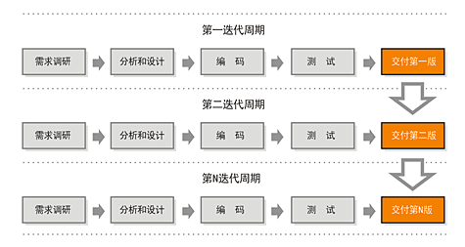
提示：描述、绘制本项目的过程模型,例如裁剪SPP模型

2.2 方法与工具
提示：说明过程模型中将采用的方法与工具。例如采用Rational Rose进行面向对象分析与设计，采用Visual SourceSafe进行配置管理，采用Microsoft Office 2000制作文档。

过程域 | 方法与工具
面向对象分析与设计 | Enterprise Architect 12
版本控制 | Git
制作文档 | Micosoft Office 2013
IDE | IDEA Intellij 2016
依赖包管理 | Maven 3

3. 人力资源计划
提示：规划小组制定本项目的角色职责表，并为已知的项目成员分配角色（一个人可以兼多个角色）。
人员 | 角色 | 职责
庞帅风 | 项目经理、配置管理、开发 | 负责项目需求分析，项目设计，项目配置，进度检查，开发
傅佩隆 | 架构师、开发 | 软件框架搭建、数据库设计、前端开发
梁烨欣 | 测试、开发 | 对项目进行单元，集成，压力测试。协同开发后端

4. 任务与进度计划
提示：规划小组分配任务制定进度表，建议采用Microsoft Project制作Gantt 图（插入此处或作为附件）。
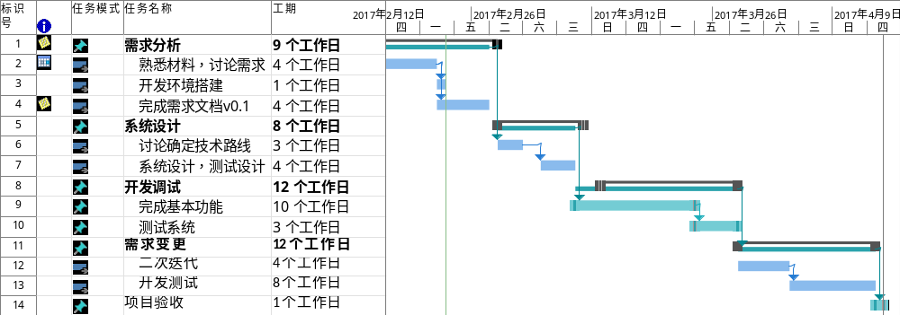

5. 风险计划
风险ID | 风险描述 | 危害程度（H，M，L） | 对策（无，在研） | 截止日期
1 | 需求遗漏 | M | 加强组内组间讨论 | 2017.02.

6. 设备资源计划
提示：规划小组分析项目开发、测试、运行所需的软硬件资源，主要内容包括：
- 详细配置
- 获取方式（如“已经存在”、“可以借用”或“需要购买”等）与获取时间
- 用途（如“谁”在“什么”时候使用）

软件、硬件名称 | 主要配置 | 获取方式、用途
硬盘 | 磁盘可用空间： 最小：20.0 GB 建议：40.0 GB 或更大的可用空间 | 购买
云服务器 |  | 购买
操作系统（OS） | CentOS 7.0 | 购买
数据库 | MySql 5.7 | 已经存在

7. 下属计划
提示：下属计划（Subordinate Plan）是对《项目计划》的补充。《项目计划》需要机构的审批，但下属计划一般只需要项目经理（或其它负责人）审批即可。

下属计划的名称 | 建议负责人 | 预计产生时间
《配置管理计划》 | 配置管理员 | 2017.02.22
《质量保证计划》 | 质量保证员 | 2017.02.28
《技术评审计划》 | 技术总监 | 2017.03.03
一些开发计划 | 开发人员 | 2017.03.18
一些测试计划 | 测试人员 | 2017.03.25
培训计划
…

机构领导审批
审批结论 | [ ] 批准该计划 | 指示
审批结论 | [ ] 不批准 | 指示
机构领导签字

客户审批
提示：如果是合同项目，则需客户代表审批。

审批结论 | [ ] 批准该计划 | 指示
审批结论 | [ ] 不批准 | 指示
客户代表签字

